Έγγραφο απαιτήσεων λογισμικού (SRS)
ΠΡΟΣΑΡΜΟΓΗ ΤΟΥ ΑΝΤΙΣΤΟΙΧΟΥ ΕΓΓΡΑΦΟΥ ΤΟΥ ΠΡΟΤΥΠΟΥ ISO/IEC/IEEE 29148:2011

  - TollSync: Interoperable Data Hub for Highway Networks

Εισαγωγή

1.1 Εισαγωγή: σκοπός του λογισμικού
Το λογισμικό υποστηρίζει και διαχειρίζεται τη διαλειτουργικότητα μεταξύ των διαφορετικών πληροφοριακών συστημάτων διοδίων των αυτοκινητοδρόμων στην Ελλάδα, επιτρέποντας στους οδηγούς να χρησιμοποιούν όλους τους αυτοκινητόδρομους με έναν και μόνο ηλεκτρονικό πομποδέκτη (e-pass). Ο βασικός σκοπός του λογισμικού είναι τριπλός:
- Διαχείριση Οικονομικών Συναλλαγών και Συμψηφισμών: Το σύστημα αναλαμβάνει τον υπολογισμό και τη διεκπεραίωση των οικονομικών συναλλαγών μεταξύ των εταιριών, εξασφαλίζοντας τη διαφάνεια και την ακρίβεια. Παράλληλα, παρέχει στους εκπροσώπους των εταιριών (stakeholders) τη δυνατότητα παρακολούθησης των οικονομικών οφειλών και διευθέτησής τους μέσω ειδικών εργαλείων.
- Συγκέντρωση και Διαχείριση Δεδομένων Διελεύσεων: Το λογισμικό συγκεντρώνει και αποθηκεύει δεδομένα από όλες τις διελεύσεις οχημάτων μέσω των ελληνικών σταθμών αυτόματης πληρωμής διοδίων. Αυτά τα δεδομένα είναι οργανωμένα και προσβάσιμα για περαιτέρω ανάλυση.
- Υποστήριξη Ανεξάρτητης Διαχείρισης και Παροχή Αναλύσεων: Το λογισμικό λειτουργεί σε ανεξάρτητο ρυθμιστικό φορέα και προσφέρει υπηρεσίες ανάλυσης δεδομένων, στοχεύοντας στην εξαγωγή συμπερασμάτων για την οδική συμπεριφορά, την αποδοτικότητα, την διαχείριση πόρων και την πρόβλεψη μελλοντικών τάσεων και αναγκών στους υπάρχοντες αυτοκινητοδρόμους.

1.2 Διεπαφές (interfaces)

1.2.1 Διεπαφές με εξωτερικά συστήματα
Για το λογισμικό μας εξωτερικά συστήματα θα καλούνται τα πληροφοριακά συστήματα κάθε εταιρίας διοδίων με τα οποία καλείται να συνδεθεί, επικοινωνήσει ή ανταλλάξει δεδομένα για την επίτευξη των προαναφερθέντων σκοπών. Συνοπτικά το λογισμικό μας καλείται να επικοινωνεί σε τακτά χρονικά διαστήματα με τα λογισμικά των εταιριών αυτοκινητοδρόμων για την συλλογή των δεδομένων διελεύσεων. Επίσης οι εταιρίες θα πρέπει να μπορούν να εξοφλήσουν τις οφειλές τους, οπότε θα πρέπει να υπάρχει επικοινωνία με κάποιο τραπεζικό σύστημα. Τέλος, όπως αναλύεται στις λειτουργικές απαιτήσεις του λογισμικού, το σύστημα επικοινωνεί με διακομιστές ηλεκτρονικού ταχυδρομείου για την παράδοση οικονομικών αναφορών των οφειλών τους στις εταιρίες.
Αναλυτικότερα, οι διεπαφές με αυτά τα εξωτερικά συστήματα σχεδιάζονται για να εξυπηρετούν τις ακόλουθες λειτουργίες (όπως αυτές αναγράφονται στις απαιτήσεις του πελάτη παρόλο που δεν αποτελούν αντικείμενο της παρούσας εργασίας):
- Provider Function
- Καθορίζει σε ποιον πάροχο ανήκει ένας πομποδέκτης (e-pass).
- Δεδομένα εισόδου: ID πομποδέκτη (transponder ID)
- Δεδομένα εξόδου: Αναγνωριστικό του παρόχου (provider ID)
- Balance Function
- Επιστρέφει το υπόλοιπο χρημάτων που είναι διαθέσιμο στον πομποδέκτη. Η λειτουργία της φόρτισης του χρηματικού υπολοίπου του πομποδέκτη εκτελείται αποκλειστικά από το πληροφοριακό σύστημα του παρόχου στον οποίο ανήκει ο πομποδέκτης και δεν αφορά το δικό μας λογισμικό.
- Δεδομένα εισόδου: ID πομποδέκτη
- Δεδομένα εξόδου: Υπόλοιπο σε ευρώ
- Pass Function
- Καταγράφει τη διέλευση ενός οχήματος από σταθμό διοδίων, υπολογίζοντας την οφειλή που της αντιστοιχεί.
- Δεδομένα εισόδου: ID πομποδέκτη, αναγνωριστικό σταθμού (station ID), timestamp διέλευσης
- Δεδομένα εξόδου: Ποσό οφειλής σε ευρώ
- Pay Function
- Υλοποιεί την λειτουργία της εξόφλησης πληρωμής κάποιας εταιρίας προς τις υπόλοιπες, μέσω του τραπεζικού συστήματος της επιλογής της εταιρίας.
- Δεδομένα εισόδου: ID παρόχου οφειλέτη, ID παρόχων πιστωτών, timestamp εξόφλησης
- Δεδομένα εξόδου: Αποδεικτικό πληρωμής
- Collect Data Function
- Πρόκειται για την λειτουργία συλλογής των δεδομένων των διελεύσεων, η οποία απαιτεί την επικοινωνία του λογισμικού μας με τα λογισμικά των παρόχων.
- Δεδομένα εισόδου: ID παρόχου
- Δεδομένα εξόδου: Οι διελεύσεις για ένα συγκεκριμένο χρονικό διάστημα

Τεχνικά Χαρακτηριστικά Διεπαφών
Οι διεπαφές θα υλοποιηθούν βάσει των ακόλουθων τεχνικών προδιαγραφών:
- Πρωτόκολλο Επικοινωνίας
- Χρήση REST API για την επικοινωνία με τα εξωτερικά συστήματα.
- Όλες οι κλήσεις API θα γίνονται μέσω HTTPS για την εξασφάλιση της ασφάλειας των δεδομένων.
- Μορφή Δεδομένων: Όλα τα δεδομένα θα ανταλλάσσονται σε μορφή JSON για συμβατότητα και εύκολη επεξεργασία.
- Ασφάλεια
- Κάθε κλήση API θα απαιτεί εξουσιοδότηση (authorization) μέσω token-based authentication.
- Τα δεδομένα θα κρυπτογραφούνται κατά τη μεταφορά.
- Συχνότητα Κλήσεων:
- Οι λειτουργίες Pass και Provider θα καλούνται σε πραγματικό χρόνο (real-time) κατά τη διέλευση των οχημάτων.
- Οι λειτουργίες Balance και Pay θα καλούνται μόνο κατόπιν αιτήματος.
- Η λειτουργία Collect Data θα εκτελείται σε εβδομαδιαία βάση.

UML Deployment Diagram
Το παρακάτω διάγραμμα περιγράφει την υλοποίηση του κεντρικού συστήματος διαλειτουργικότητας. Αξίζει να σημειωθεί πως αποφασίστηκε να σχεδιαστεί με αυτόν τον τρόπο παρόλο που είναι ξεκάθαρο πως πρόκειται για μία μονολιθική προσέγγιση, όπου τόσο το front-end όσο και το back-end τρέχουν στο ίδιο φυσικό μηχάνημα. Παράλληλα, το παρακάτω διάγραμμα δεν απεικονίζει τις κλήσεις που δέχεται το λογισμικό μας από τα λογισμικά των διαφόρων εταιριών, καθώς δεν θα μας απασχολήσουν στην παρούσα εργασία. Έτσι δίνεται έμφαση στα εξής components:
  - Back-end, όπου κανονικά θα έπρεπε να αποτελείται από τα APIs
  - Front-end (web-interface)
  - CLI interface
  - Database (data management system)
Σε μία προσπάθεια να αποδοθούν τα παραπάνω με τρόπο σαφή και κατανοητό, παραθέτουμε το παρακάτω διάγραμμα, ακόμα και αν δεν ανταποκρίνεται πλήρως στην πραγματική υλοποίηση:
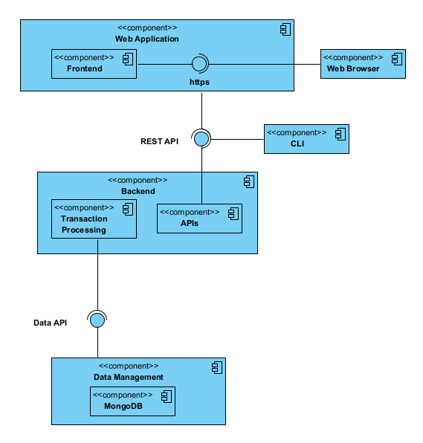

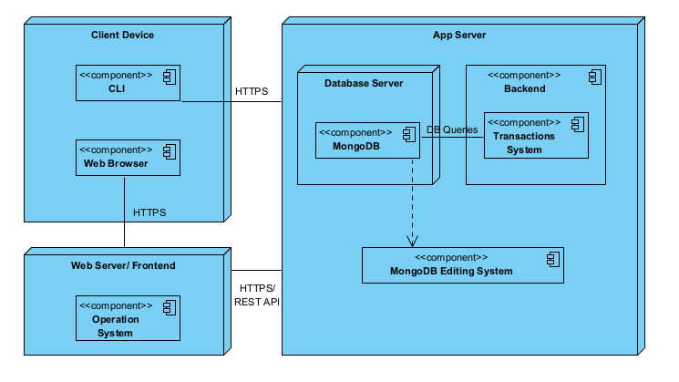

1.2.2 Διεπαφές με το χρήστη
Command Line Interface (CLI)
Η διεπαφή CLI του συστήματος είναι σχεδιασμένη για την απλή και άμεση πρόσβαση των χρηστών στα δεδομένα και τις λειτουργικότητες του λογισμικού. Όλες οι εντολές θα παρέχονται στην αγγλική γλώσσα για να είναι αποδοτικές και κατανοητές. Η χρήση του είναι ιδανική για προχωρημένους χρήστες και διαχειριστές συστήματος που απαιτούν γρήγορη πρόσβαση σε λειτουργίες χωρίς γραφικό περιβάλλον. Το CLI λειτουργεί ως πελάτης (client) του REST API του back-end και οι προδιαγραφές του δεν θα μας απασχολήσουν περαιτέρω στο παρόν έγγραφο.

Web Application (Frontend)
Η δικτυακή εφαρμογή προσφέρει μια ολοκληρωμένη εμπειρία χρήστη μέσω γραφικού περιβάλλοντος, εστιασμένης στη λειτουργικότητα και την ευχρηστία. Περιλαμβάνει δυνατότητες για παρουσίαση δεδομένων σε μορφή πινάκων, γραφημάτων, καθώς και οπτικοποίηση σε χάρτη, παρέχοντας εύκολα κατανοητές πληροφορίες. Επιπλέον, η εφαρμογή υποστηρίζει εκτέλεση υπολογισμών, όπως ανάλυση δεδομένων, προσφέροντας εργαλεία που καλύπτουν τις ανάγκες των stakeholders. Όλες οι συναλλαγές πραγματοποιούνται μέσω ασφαλούς σύνδεσης HTTPS. Στην παράγραφο 3 των λειτουργικών απαιτήσεων του λογισμικού μας αναλύονται εξαντλητικά οι κύριες δυνατότητες που προσφέρει η διαδικτυακή εφαρμογή στον χρήστη. Σε αυτό το σημείο θα αρκεστούμε σε μία απλή αναφορά των τετριμμένων της λειτουργειών:
- Login/Authentication: Παροχή δυνατότητας ασφαλούς σύνδεσης στους χρήστες του συστήματος (stakeholders), τόσο μέσω CLI όσο και μέσω web application. Περιλαμβάνει επαλήθευση διαπιστευτηρίων και διαχείριση συνεδριών.
- Λήψη δεδομένων από παρόχους: Αυτόματη συλλογή δεδομένων διελεύσεων από τα πληροφοριακά συστήματα των λειτουργών αυτοκινητοδρόμων. Τα δεδομένα περιλαμβάνουν πληροφορίες για διελεύσεις, πομποδέκτες, χρεώσεις και θα λαμβάνονται σε εβδομαδιαία βάση.
- Υπολογισμός οικονομικών υποχρεώσεων: Τακτική εκτέλεση υπολογισμών για τη διαμόρφωση των οικονομικών σχέσεων μεταξύ των λειτουργών. Οι υπολογισμοί περιλαμβάνουν συμψηφισμούς οφειλών και τον υπολογισμό των υπολοίπων που πρέπει να πληρωθούν.

3. Προδιαγραφές απαιτήσεων λογισμικού

3.1 Περιπτώσεις χρήσης
Πάρα των τετριμμένων λειτουργιών που προαναφέρθηκαν και σχεδόν κάθε λογισμικό υλοποιεί, το δικό μας θα προσφέρει 3 που το καθιστούν ένα χρήσιμο εργαλείο τόσο για τις εταιρίες αυτοκινητοδρόμων, όσο και για το υπουργείο μεταφορών. Πιο συγκεκριμένα η εφαρμογή μας θα διαθέτει:
- Διαδραστικό χάρτη με λεπτομέρειες σταθμών διοδίων: Πρόκειται για έναν γεωγραφικό χάρτη πάνω στον οποίο θα παρουσιάζονται στατιστικές πληροφορίες σχετικά με την εισερχόμενη κίνηση και την κερδοφορία των σταθμών διοδίων. Ο χρήστης θα μπορεί να εφαρμόσει φίλτρα (όπως χρονικά, γεωγραφικά, ταξινόμησης/clustering) για να συγκρίνει τους σταθμούς μεταξύ τους ή να διαβάσει περισσότερα για έναν συγκεκριμένο σταθμό ενδιαφέροντος. Παρέχει επίσης η δυνατότητα εξαγωγής των διαγραμμάτων (export).
- Διαγράμματα κίνησης και κερδοφορίας: Συμπληρωματικά προς τα στατιστικά δεδομένα που ο διαχειριστής μπορεί να αντλήσει από τον προαναφερθέντα χάρτη, το λογισμικό μας προφέρει μία μεγάλη ποικιλία διαγραμμάτων, καθιστώντας εύκολη την σύγκριση μεταξύ εταιριών αλλά και μεμονωμένων σταθμών, με κριτήρια την κίνηση αλλά και την κερδοφορία.
- Αποστολή οικονομικών αναφορών: Οι μεγάλες εταιρίες αυτοκινητοδρόμων δεν θα εξοφλούν τα χρέη τους σε καθημερινή ή εβδομαδιαία βάση καθώς κάτι τέτοιο θα ήταν επώδυνο για τα κρατήσουν τα λογιστικά τους βιβλία ενημερωμένα. Παρόλα αυτά είναι χρήσιμο να έχουν εικόνα των οφειλών τους ανά τακτά χρονικά διαστήματα για απαλλαγή φόρου. Έτσι το λειτουργικό μας θα στέλνει μία αναλυτική αναφορά των εξόδων στις εταιρίες με τις οφειλές τους κάθε εβδομάδα, μέσω ηλεκτρονικού ταχυδρομείου.
Ακολουθούν οι αναλυτικές περιγραφές των περιπτώσεων χρήσης, συνοδευόμενες από τα αντίστοιχα Activity UML Diagrams και Sequence UML Diagrams.

3.1.1 ΠΕΡΙΠΤΩΣΗ ΧΡΗΣΗΣ 1: Διαδραστικός χάρτης με λεπτομέρειες σταθμών διοδίων

3.1.1.1 Χρήστες (ρόλοι) που εμπλέκονται
Η συγκεκριμένη λειτουργία προορίζεται κυρίως για εκπροσώπους εταιρειών διαχείρισης αυτοκινητοδρόμων, οι οποίοι έχουν ανάγκη να παρακολουθούν την κατάσταση και τις επιδόσεις των σταθμών διοδίων στους οποίους δραστηριοποιούνται. Επιπλέον, αφορά το φορέα διαχείρισης της διαλειτουργικότητας, ο οποίος επιβλέπει τη συνολική λειτουργία του δικτύου διοδίων σε εθνικό επίπεδο. Και οι δύο ομάδες χρηστών βασίζονται στον διαδραστικό χάρτη για την απόκτηση ακριβών και άμεσων πληροφοριών που σχετίζονται με την κίνηση και την κερδοφορία των σταθμών.

3.1.1.2 Προϋποθέσεις εκτέλεσης
Η εκτέλεση της συγκεκριμένης λειτουργίας προϋποθέτει τη διαθεσιμότητα ενημερωμένων γεωγραφικών και λειτουργικών δεδομένων για όλους τους σταθμούς διοδίων, τα οποία αντλούνται από το back-end του συστήματος. Επιπλέον, απαιτείται η ύπαρξη σταθερής σύνδεσης στο διαδίκτυο, καθώς η φόρτωση και η προβολή των χαρτών βασίζονται σε εξωτερικές υπηρεσίες χαρτογράφησης. Πιο συγκριμένα έχει χρησιμοποιηθεί και η υπηρεσία google maps API για να εμφανίζεται λεπτομερέστατη απεικόνιση των αυτοκινητοδρόμων και της κίνησης. Τέλος, ο χρήστης πρέπει να έχει συνδεθεί στο σύστημα με τα κατάλληλα διαπιστευτήρια, εξασφαλίζοντας ότι διαθέτει τα απαραίτητα δικαιώματα πρόσβασης στις πληροφορίες.

3.1.1.3 Περιβάλλον εκτέλεσης
Η περίπτωση χρήσης εκτελείται αποκλειστικά στη διαδικτυακή διεπαφή χρήστη (Web Application), η οποία υποστηρίζει διαδραστικότητα μέσω ενός ενσωματωμένου χάρτη. Το περιβάλλον περιλαμβάνει λειτουργίες όπως μεγέθυνση (zoom), μετακίνηση (pan) και επιλογή σημείων ενδιαφέροντος (click). Ο χάρτης είναι ορατός σε όλη την οθόνη ή σε κεντρικό μέρος της σελίδας, ενώ η αλληλεπίδραση με τον χρήστη γίνεται μέσω γραφικών στοιχείων, όπως κουμπιά ή λίστες επιλογών, που επιτρέπουν την εστίαση σε συγκεκριμένες περιοχές ή δεδομένα. Υπάρχει διάφορα φίλτρα για την επιλογή μίας συγκεκριμένης εταιρίας, αυτοκινητοδρόμου ή σταθμού. Ενδεικτικά παραθέτουμε το παρακάτω στιγμιότυπο οθόνης:
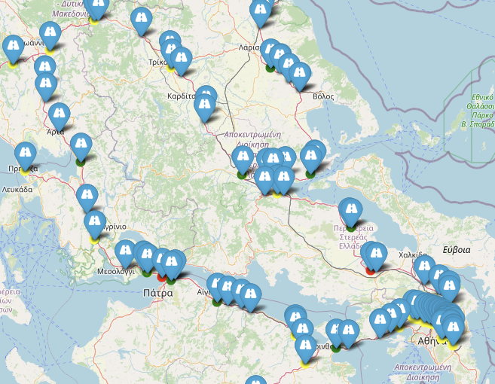

3.1.1.4 Δεδομένα εισόδου
Τα δεδομένα εισόδου περιλαμβάνουν τις γεωγραφικές συντεταγμένες κάθε σταθμού διοδίων, τις ονομασίες τους, και στατιστικά στοιχεία σχετικά με την κίνηση και την κερδοφορία. Αυτά τα δεδομένα προέρχονται από τη βάση δεδομένων του συστήματος και ενσωματώνονται δυναμικά στον χάρτη. Πριν γίνει η γραφική τους παρουσίαση ο χρήστης ενθαρρύνεται να κάνει fetch αυτά τα δεδομένα πατώντας το αντίστοιχο κουμπί Fetch toll stations. Ο χρήστης παρέχει επιπλέον εισόδους μέσω ενεργειών, όπως το πάτημα σε έναν σταθμό για να δει λεπτομέρειες ή η πλοήγηση στον χάρτη για να εστιάσει σε συγκεκριμένες περιοχές.

3.1.1.5 Αλληλουχία ενεργειών - επιθυμητή συμπεριφορά
Τα βήματα που πρέπει να ακολουθήσει κανείς για να δει τον χάρτη περιγράφονται εξαντλητικά παρακάτω.
Βήμα 1: Σύνδεση στο σύστημα (Login)
- Ο χρήστης ανοίγει τον web browser και προηγείται στη διεύθυνση της διαδικτυακής εφαρμογής (πρακτικά γίνεται αυτόματα μέσω της εκτέλεσης του αντίστοιχου κώδικα του front-end.
- Η αρχική σελίδα που φορτώνεται είναι η σελίδα εισόδου (login), η οποία περιλαμβάνει πεδία για το όνομα χρήστη (username) και τον κωδικό πρόσβασης (password).
- Ο χρήστης εισάγει το όνομα χρήστη και τον κωδικό πρόσβασης στα αντίστοιχα πεδία.
- Πατώντας το κουμπί "Login", η εφαρμογή αποστέλλει ένα αίτημα back-end για πιστοποίηση.
- Το API ελέγχει τα στοιχεία του χρήστη στη βάση δεδομένων:
  - Αν τα στοιχεία είναι σωστά, επιστρέφει έναν έγκυρο κωδικό συνεδρίας (session token).
  - Αν τα στοιχεία είναι λάθος, επιστρέφεται μήνυμα σφάλματος, και ο χρήστης παραμένει στη σελίδα login.
- Ο επιτυχής χρήστης ανακατευθύνεται στην κεντρική σελίδα του συστήματος, όπου εμφανίζεται ο διαδραστικός χάρτης.

Βήμα 2: Φόρτωση διαδραστικού χάρτη
- Ο χρήστης πρέπει να ανεβάσει αυτά τα δεδομένα (κανονικά το σύστημα τα έχει παραλάβει από τα λογισμικά της κάθε εταιρίας, λειτουργία που είναι εκτός πεδίου της συγκεκριμένης εργασίας). Πατώντας το κουμπί Upload passes csv, ανοίγει ο περιηγητής αρχείων, ο χρήστης επιλέγει το κατάλληλο csv και ολοκληρώνει την διαδικασία με πάτημα του κουμπιού upload passes.
- Το σύστημα πραγματοποιεί αίτημα για τη λήψη των γεωγραφικών δεδομένων και των λεπτομερειών για όλους τους σταθμούς διοδίων. Το κουμπί Fetch Toll stations εκτελεί αυτή την λειτουργία και πλέον έχουμε στην διάθεση μας :
  - Τις συντεταγμένες (latitude, longitude) κάθε σταθμού.
  - Το όνομα και το μοναδικό αναγνωριστικό του σταθμού.
  - Πρόσθετες πληροφορίες, όπως ημερήσια κίνηση, έσοδα, και αριθμό λωρίδων.
- Με το πάτημα του κουμπιού show map, o χάρτης αποδίδεται στον browser. Όλοι οι σταθμοί διοδίων εμφανίζονται ως σύμβολα στον χάρτη, με προκαθορισμένο χρώμα.
- Mε το πάτημα του κουμπιού show traffic καλείται το google maps API και εμφανίζεται στην οθόνη οι αληθινοί αυτοκινητόδρομοι καθώς και η πραγματική κίνηση σε αυτούς.

Βήμα 3: Εφαρμογή φίλτρων επί των σταθμών του χάρτη
- Μέσω της πτυσσόμενης λίστα Select Operators, ο χρήστης μπορεί να επιλέξει να εμφανίζονται στον χάρτη τα διόδια μίας μόνο συγκεκριμένης εταιρίας. Επιλέγοντας ένα όνομα, αυτόματα ο χάρτης τροποιείται και με το πάτημα του χαρακτηριστικού συμβόλου Χ, το φίλτρο που θέσαμε απαλείφεται.
- Κάνοντας hover με τον κέρσορα πάνω από οποιοδήποτε σταθμό (τα δεδομένα εμφανίζονται σε ένα αναδυόμενο παράθυρο), μας γνωστοποιείται το όνομά του προκειμένου να το αναζητήσουμε από την λίστα που βρίσκεται στα αριστερά της οθόνης και ονομασμένη Select Localities.
- Το ίδιο γίνεται και εάν θέλουμε να θέσουμε ως φίλτρο το PM (ΠΛ + ΜΤ).

Βήμα 4: Οπτικοποίηση της κίνησης
- Ο χρήστης μπορεί να επιλέξει από ένα μενού φίλτρων (filters) τη χρωματική ταξινόμηση της κίνησης (βλέπετε την φωτογραφία του χάρτη πιο πάνω):
  - Πράσινο: Χαμηλή κίνηση.
  - Κίτρινο: Μέτρια κίνηση.
  - Κόκκινο: Υψηλή κίνηση.
- Το σύστημα ενημερώνει τον χάρτη σε πραγματικό χρόνο, αλλάζοντας τα χρώματα των σταθμών σύμφωνα με την επιλεγμένη κατηγορία.
- Ο χρήστης μπορεί να ενεργοποιήσει ή να απενεργοποιήσει αυτή τη λειτουργία μέσω διακόπτη (toggle button).

Βήμα 5: Απρόβλεπτες Καταστάσεις
- Αποτυχία φόρτωσης δεδομένων: Εμφανίζεται μήνυμα σφάλματος ("Τα δεδομένα δεν μπόρεσαν να φορτωθούν. Παρακαλώ δοκιμάστε ξανά.") και παρέχεται δυνατότητα ανανέωσης.
- Καθυστερήσεις στο API: Εμφανίζεται μήνυμα προόδου ("Φόρτωση δεδομένων, παρακαλώ περιμένετε...").
- Αναντιστοιχία δεδομένων: Εάν κάποιος σταθμός δεν περιέχει τις απαιτούμενες πληροφορίες, εμφανίζεται μήνυμα ότι τα δεδομένα είναι μη διαθέσιμα.

Ακολουθούν Activity και Sequence UML diagram που επεξηγούν τα παραπάνω βήματα που πρέπει να εκτελέσει ο χρήστης.

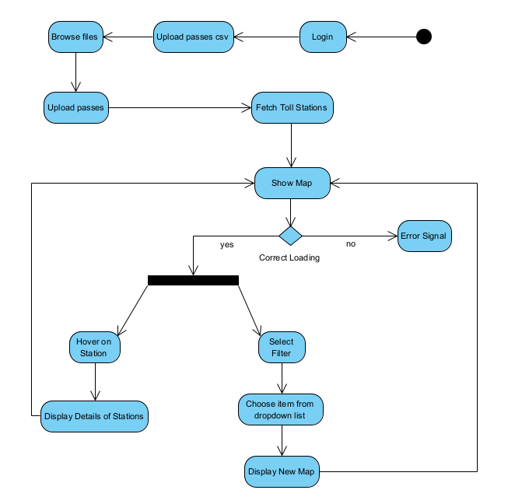
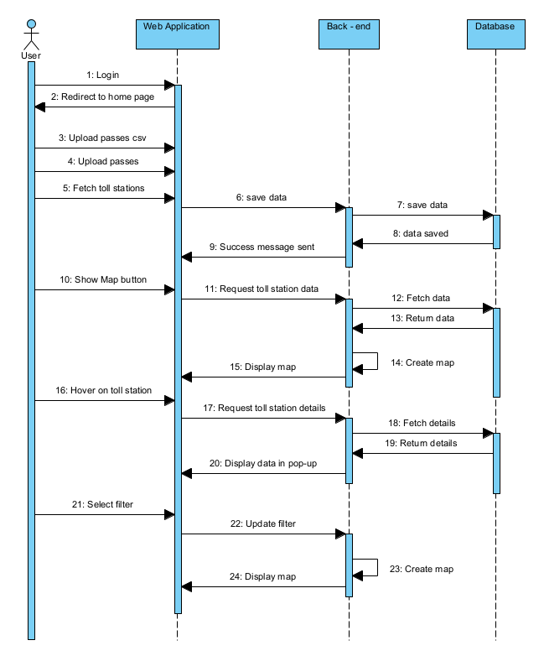

3.1.1.7 Δεδομένα εξόδου
Τα δεδομένα εξόδου περιλαμβάνουν τη γραφική απεικόνιση των σταθμών στον χάρτη, η οποία βασίζεται σε εικονίδια που υποδεικνύουν τη γεωγραφική τους θέση. Κατά την επιλογή ενός σταθμού, εμφανίζεται το αναδυόμενο παράθυρο πληροφοριών που περιέχει δεδομένα όπως το όνομα του σταθμού, οι μετρήσεις κίνησης και οι οικονομικοί δείκτες. Επίσης, σε περιπτώσεις σφαλμάτων, το σύστημα παρέχει μηνύματα εξόδου που ενημερώνουν τον χρήστη για το πρόβλημα και τον καθοδηγούν σχετικά με την αντιμετώπισή του.

3.1.1.8 Παρατηρήσεις
Το σύστημα πρέπει να έχει διαμορφωθεί έτσι ώστε να ανταποκρίνεται σε αιτήματα χρηστών χωρίς καθυστερήσεις που υπερβαίνουν τα αποδεκτά όρια απόδοσης.

3.1.2 ΠΕΡΙΠΤΩΣΗ ΧΡΗΣΗΣ 2: Διαγράμματα κίνησης και κερδοφορίας

3.1.2.1 Χρήστες (ρόλοι) που εμπλέκονται
Η περίπτωση χρήσης απευθύνεται κυρίως στους διαχειριστές του υπουργείου, οι οποίοι είναι υπεύθυνοι για τη λειτουργία και τη διαχείριση των αυτοκινητοδρόμων. Πρώτος βασικός ρόλος είναι οι αναλυτές δεδομένων του υπουργείου, οι οποίοι χρησιμοποιούν τα αποτελέσματα της στατιστικής ανάλυσης για να προβλέπουν τις τάσεις της κυκλοφορίας. Αντίστοιχα, τα διοικητικά στελέχη των εταιριών διαμορφώνουν στρατηγική λήψης αποφάσεων, όπως τον προγραμματισμό προσωπικού ή την εκτίμηση εσόδων.

3.1.2.2 Προϋποθέσεις εκτέλεσης
Καταρχάς, απαιτείται η ύπαρξη επαρκούς ιστορικού δεδομένων διελεύσεων, τα οποία να περιλαμβάνουν χρονικές σφραγίδες, σταθμούς διοδίων και αντίστοιχες μετρήσεις κίνησης. Τα δεδομένα αυτά πρέπει να έχουν ήδη καθαριστεί από θόρυβο και σφάλματα, ενώ η βάση δεδομένων πρέπει να είναι οργανωμένη με τρόπο που να επιτρέπει την εύκολη εξαγωγή και ανάλυση πληροφοριών. Παράλληλα, πρέπει να υπάρχει υπολογιστική ισχύς στο back-end για την εκτέλεση πολλαπλώς κλήσεων των APIs. Επίσης, πρέπει να έχει εξασφαλιστεί ότι οι χρήστες έχουν τα κατάλληλα δικαιώματα πρόσβασης στα δεδομένα και ότι τηρούνται όλοι οι κανονισμοί ασφαλείας και απορρήτου.

3.1.2.3 Περιβάλλον εκτέλεσης
Η λειτουργία εκτελείται μέσα από τη διαδικτυακή διεπαφή χρήστη (web application) του συστήματος, όπου παρέχονται τα απαραίτητα εργαλεία για την εισαγωγή παραμέτρων και την προβολή αποτελεσμάτων. Πρόκειται για την πιο κοστοβόρα από άποψη υπολογιστών πόρων λειτουργικότητα.

3.1.2.4 Δεδομένα εισόδου
Τα βασικά δεδομένα που απαιτούνται για τη λειτουργία αυτή περιλαμβάνουν το ιστορικό δεδομένων διελεύσεων, τα οποία περιγράφουν την κίνηση ανά σταθμό διοδίων και χρονική περίοδο. Τα δεδομένα πρέπει να περιέχουν χρονικές σφραγίδες και πληροφορίες για την κατηγορία οχημάτων. Ο χρήστης έχει επίσης τη δυνατότητα να καθορίσει συγκεκριμένες παραμέτρους ς, όπως το χρονικό εύρος των ιστορικών δεδομένων που θα χρησιμοποιηθούν.

3.1.2.5 Αλληλουχία ενεργειών - επιθυμητή συμπεριφορά
Βήμα 1: Σύνδεση στο σύστημα (Login)
Βήμα 2: Πλοήγηση στο παράθυρο διαγραμμάτων
- Αρχικά ο χρήστης θα πρέπει να πλοηγηθεί στο κάτω μέρος την οθόνης, κάτω από τον διαδραστικό χάρτη, όπου θα βρει το αντίστοιχο πλαίσιο να εκκινήσει την διαδικασία δημιουργίας των διαγραμμάτων, με όνομα Load Passes from starting date to end date.
Βήμα 3: Επιλογή παραμέτρων πρόβλεψης
- Ο χρήστης επιλέγει το χρονικό διάστημα των ιστορικών δεδομένων που θέλει να αναλυθούν (π.χ., τις τελευταίες 4 εβδομάδες)
- Μέσω ενός pop-up ημερολογίου επιλέγει την ακριβή ημέρα εκκίνησης (κουμπί Select Start Date) και τερματισμού (κουμπί Select End Date) και έπειτα Load Toll Station Passes για να φορτωθούν τα αντίστοιχα δεδομένα. Να σημειωθεί ότι η λειτουργία αυτή παίρνει ένα χρονικό διάστημα της τάξης του μερικών δευτερολέπτων γιατί η βάση περιέχει πληθώρα δεδομένων που πρέπει να αναζητηθούν.

Βήμα 4: Παρουσίαση αποτελεσμάτων
- Το σύστημα εμφανίζει τα αποτελέσματα σε γραφική μορφή με την ακόλουθη σειρά:
  - Leaderboard by passes and revenue, για να ξεχωρίζει ο πι δημοφιλής και κερδοφόρος σταθμός (ακολουθείται από την αναλυτική κατάταξη των σταθμών)
  - Bubble Chart (passes vs revenue) για να γίνεται εύκολα η σύγκριση μεταξύ των χαρακτηριστικών του κάθε σταθμού. Δίνεται η δυνατότητα μεγέθυνσης σε σημείο ενδιαφέροντος ή της επιλογής ορισμένων μόνο σταθμών για εμφάνιση στο γράφημα.
  - Treemap για passes και revenue, για τους αναλυτές που έχουν συνηθίσει να μελετούν χρηματοοικονομικά δεδομένα.
  - Distribution plot τύπου stacked bar chart. Επισκιάζοντας με τον κέρσορα ένα μέρος του γραφήματος γίνεται αυτόματα η απομόνωση και η μεγέθυνση του αντίστοιχου μέρους.
  - Dependency wheel chart στο οποίο απεικονίζονται οι οφειλές κάθε εταιρίες προς κάθε άλλη με το πάτημα κάθε εταιρίας.
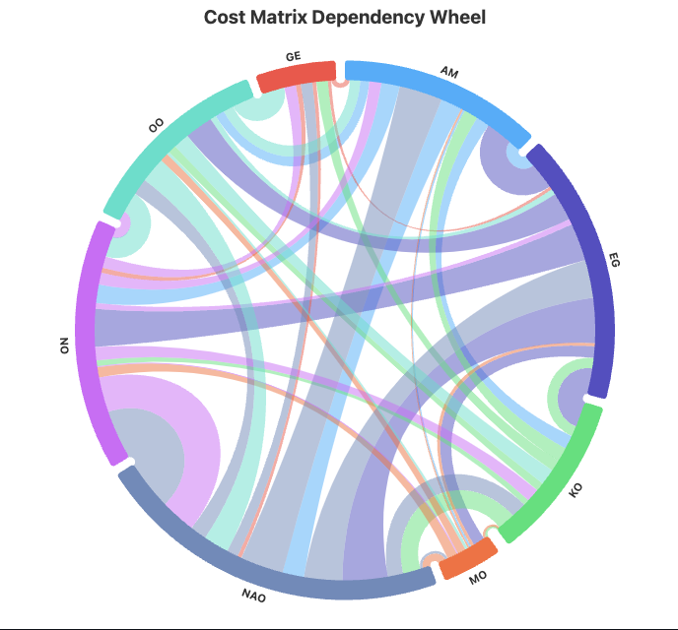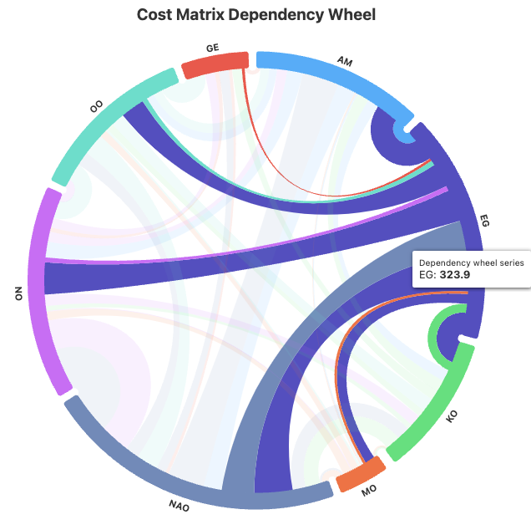
Βήμα 7: Αποθήκευση ή εξαγωγή
- Όλα τα διαγράμματα μπορούν να αποθηκευτούν τοπικά για μελλοντική χρήση ή να εξαχθούν σε αρχείο CSV για off-line επεξεργασία.
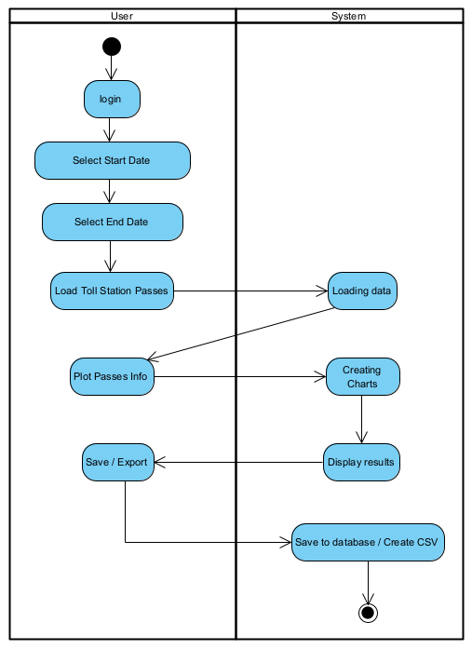

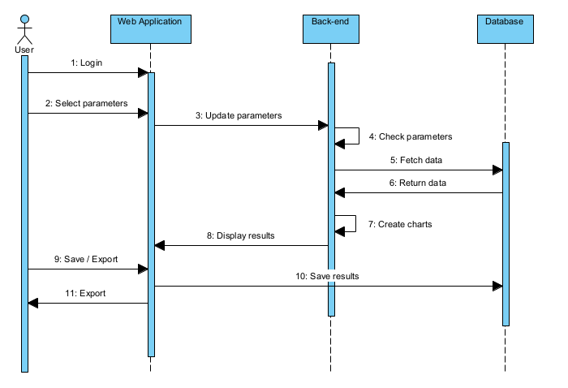

3.1.2.7 Δεδομένα εξόδου
Το κύριο αποτέλεσμα της λειτουργίας είναι δεδομένα για την κίνηση των οχημάτων ανά σταθμό διοδίων και χρονική περίοδο. Τα αποτελέσματα παρουσιάζονται μέσω γραφημάτων διαφόρων ειδών. Παρέχονται αρχεία δεδομένων εξόδου σε μορφή CSV για περαιτέρω επεξεργασία ή οι χρήστες μπορούν να τα αποθηκεύσουν στη βάση δεδομένων για μελλοντική αναφορά.

3.1.3 ΠΕΡΙΠΤΩΣΗ ΧΡΗΣΗΣ 3: Αποστολή οικονομικών αναφορών

3.1.3.1 Χρήστες (ρόλοι) που εμπλέκονται
Αυτή η περίπτωση χρήσης αφορά κυρίως τους οικονομικούς διαχειριστές των εταιρειών αυτοκινητοδρόμων, οι οποίοι είναι υπεύθυνοι για την παρακολούθηση των οικονομικών συναλλαγών, τη διαχείριση των οφειλών και την ενημέρωση των λογιστικών τους βιβλίων. Δεν απαιτείται όμως η είσοδος κάποια χρήστη μέσα στην εφαρμογή καθώς αυτή η λειτουργικότητα είναι αυτοματοποιημένη και οι οικονομικές αναφορές απλώς προωθούνται στις εταιρίες ανά τακτά χρονικά διαστήματα. Αν και θα είμαι προσβάσιμες και μέσω της διαδικτυακής εφαρμογής. Όσον αφορά το υπουργείο, θα μπορούσαν να εμπλέκουν άμεσα οι φορολογικές αρχές αλλά αυτό αφήνεται ως πιθανή αναβάθμιση στο μάλλον.

3.1.3.2 Προϋποθέσεις εκτέλεσης
Για να μπορεί να εκτελεστεί η αποστολή οικονομικών αναφορών, πρέπει πρώτα να είναι πλήρως ενημερωμένα τα δεδομένα διελεύσεων και οφειλών που διαχειρίζεται το σύστημα διαλειτουργικότητας. Τα δεδομένα αυτά θα πρέπει να έχουν υποβληθεί σε επαλήθευση για την ακρίβειά τους, ώστε να διασφαλιστεί η αξιοπιστία της αναφοράς. Επίσης, το σύστημα πρέπει να έχει πρόσβαση σε λειτουργικές υπηρεσίες αποστολής, όπως email servers ή API επικοινωνίας, ενώ οι παραλήπτες πρέπει να έχουν καταχωρημένα τα στοιχεία επικοινωνίας τους στο σύστημα.

3.1.3.3 Περιβάλλον εκτέλεσης
Η εκτέλεση αυτής της περίπτωσης χρήσης πραγματοποιείται εξ ολοκλήρου στο υποσύστημα του back-end, το οποίο είναι υπεύθυνο για την άντληση των δεδομένων από τη βάση δεδομένων, την επεξεργασία τους, τον υπολογισμό των οικονομικών στοιχείων και τη δημιουργία της αναφοράς σε μορφή κατάλληλη για αποστολή (Excel). Η αποστολή της αναφοράς γίνεται μέσω ενσωματωμένων υπηρεσιών αποστολής email.

3.1.3.4 Δεδομένα εισόδου
Τα κύρια δεδομένα εισόδου περιλαμβάνουν τις καταγραφές διελεύσεων και τις σχετικές χρηματικές οφειλές για την επιλεγμένη χρονική περίοδο, καθώς και τα στοιχεία επικοινωνίας των παραληπτών. Επιπλέον, εισέρχονται στο σύστημα ρυθμίσεις όπως η μορφή της αναφοράς (Excel), η συχνότητα αποστολής (π.χ. εβδομαδιαία) και οι προτιμήσεις παραλαβής (email ή απευθείας μέσω του συστήματος).

3.1.3.5 Αλληλουχία ενεργειών - επιθυμητή συμπεριφορά
Τα βήματα τα οποία απαιτούνται είναι μονάχα ο διαχειριστής κάθε εταιρίας να έχει επιλέξει τις κατάλληλες ρυθμίσεις και όλη η διαδικασία γίνεται αυτόματα για αυτό και δεν παρουσιάζεται με την σειρά βημάτων που πρέπει να εκτελέσει ο χρήστης.

Ενημέρωση δεδομένων:
- Το σύστημα συλλέγει και επαληθεύει τις καταγραφές διελεύσεων και τις σχετικές οφειλές για την τελευταία εβδομάδα.
- Εξασφαλίζει ότι όλες οι απαραίτητες συναλλαγές έχουν υπολογιστεί και καταγραφεί.

Υπολογισμός οικονομικών δεδομένων:
- Οι συνολικές οφειλές και οι πιστώσεις για κάθε εταιρεία υπολογίζονται και παρουσιάζονται ανάλογα με τον πάροχο και την περίοδο.
- Τα δεδομένα συγκεντρώνονται σε καθαρό ποσό συμψηφισμού.

Μορφοποίηση αναφοράς:
- Το σύστημα δημιουργεί την αναφορά σε προκαθορισμένη μορφή ( Excel).
- Η αναφορά περιλαμβάνει αναλυτικά στοιχεία, όπως:
  - Συνολικές οφειλές και πιστώσεις ανά εταιρεία.
  - Ιστορικά δεδομένα και στατιστικά, αν έχουν ζητηθεί.
- Παρατίθεται παράδειγμα της μορφής της οικονομικής αναφοράς όπως αυτή στάλθηκε αυτοματοποιημένα από το λογισμικό και στιγμιότυπο οθόνης από αποσταλμένο email:
Αξιότιμη aegeanmotorway,
Σε συνέχεια της συνεργασίας μας για τη διαχείριση της διαλειτουργικότητας των ηλεκτρονικών διοδίων, σας αποστέλλουμε την οικονομική αναφορά της τρέχουσας εβδομάδας. Η αναφορά αυτή περιλαμβάνει συγκεντρωτικά στοιχεία για τις συναλλαγές που πραγματοποιήθηκαν μέσω του συστήματος, διευκολύνοντας την παρακολούθηση των οικονομικών εκκρεμοτήτων μεταξύ των εμπλεκόμενων εταιριών.
Η τακτική ενημέρωση των οικονομικών σας στοιχείων αποσκοπεί στη διευκόλυνση της οικονομικής διαχείρισης και της λογιστικής σας συμμόρφωσης, συμβάλλοντας σε μια πιο αποδοτική και διαφανή διαδικασία εκκαθάρισης.
Για οποιαδήποτε περαιτέρω πληροφορία ή διευκρίνιση, παραμένουμε στη διάθεσή σας.
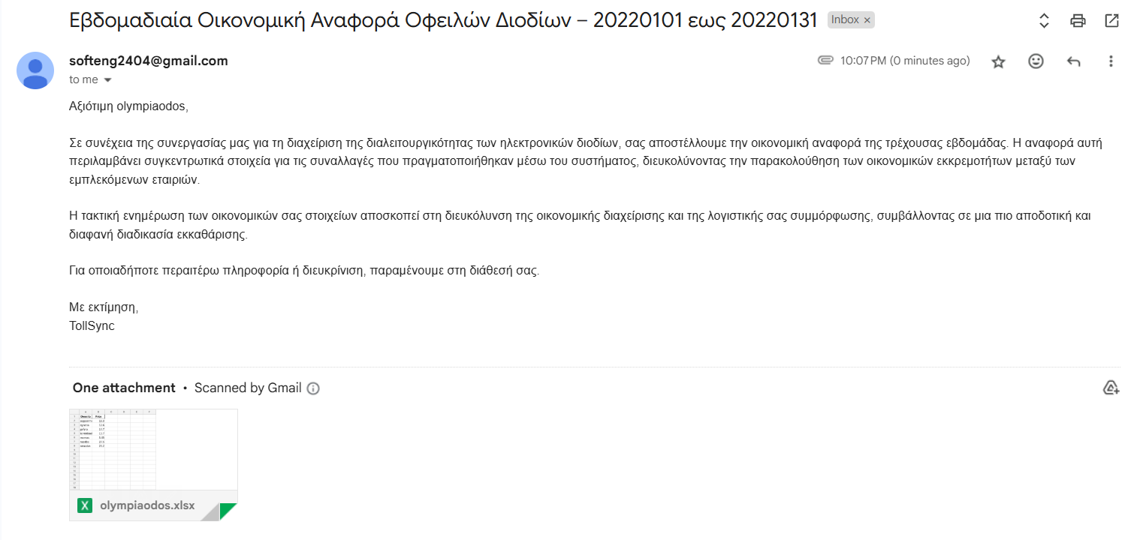
Με εκτίμηση,
TollSync

Αποστολή αναφοράς:
- Η αναφορά αποστέλλεται στις καθορισμένες διευθύνσεις email ή είναι διαθέσιμη για λήψη μέσω του web application.

Αντιμετώπιση σφαλμάτων:
- Εάν η αποστολή αποτύχει (π.χ. λόγω μη διαθέσιμου email server), το σύστημα ενημερώνει τον διαχειριστή και επανεκκίνηση τη διαδικασία αποστολής.
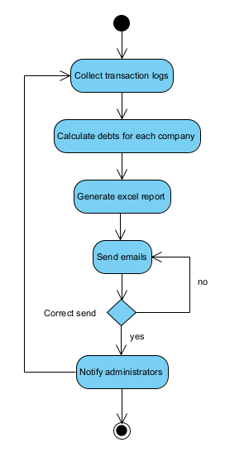
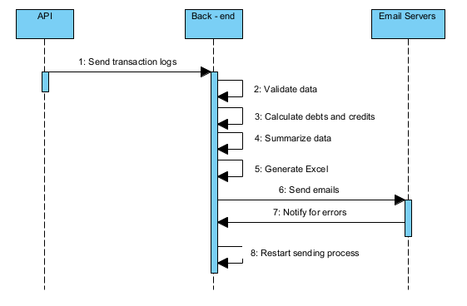

3.1.3.7 Δεδομένα εξόδου
Το κύριο δεδομένο εξόδου είναι η εβδομαδιαία οικονομική αναφορά, η οποία περιλαμβάνει:
- Αναλυτικές οφειλές προς άλλες εταιρείες, κατηγοριοποιημένες ανά πάροχο και περίοδο.
- Συγκεντρωτικά ποσά πιστώσεων και καθαρών οφειλών.
- Ιστορικά δεδομένα για τις τελευταίες περιόδους (προαιρετικά).
- Στατιστικά στοιχεία για τη χρήση των αυτοκινητοδρόμων και την κατανομή των διελεύσεων, αν έχουν ζητηθεί.

3.1.3.8 Παρατηρήσεις
Απαιτείται κρυπτογράφηση καθώς τα οικονομικά στοιχεία αποτελούν ευαίσθητες πληροφορίες που δεν γίνεται να εκτεθούν εκτός της εκάστοτε εταιρίας.

3.2 Απαιτήσεις επιδόσεων
Το σύστημά μας πρέπει να διασφαλίζει την αποτελεσματική λειτουργία του. Για τον σκοπό αυτό κρίνεται σκόπιμο να καθορίσουμε ορισμένες απαιτήσεις επίδοσης, οι οποίες εκ πρώτης όψεως φαίνεται αυθαίρετες, κατά βάση όμως στηρίζονται σε ρεαλιστικές υποθέσεις.

- Απόκριση στις Διεπαφές Χρήστη: Η διαδικτυακή εφαρμογή (frontend) θα πρέπει να έχει χρόνο απόκρισης μικρότερο από 2 δευτερόλεπτα για βασικές ενέργειες (π.χ. εμφάνιση διαδραστικού χάρτη, φόρτωση σταθμών διοδίων). Για πιο απαιτητικές λειτουργίες, όπως η δημιουργία γραφημάτων ή προβλέψεων, ο χρόνος απόκρισης δεν θα πρέπει να υπερβαίνει τα 10 δευτερόλεπτα. Σε αυτές τις λειτουργίες θα εμφανίζεται στην οθόνη το αντίστοιχο σύμβολο φόρτωσης, για να αποφευχθεί το ενδεχόμενο σύγχυσης του χρήστη ότι οι υπηρεσίας μας δεν λειτουργούν.
- Διαχείριση Δεδομένων: Το back-end σύστημα θα πρέπει να υποστηρίζει τη διαχείριση δεδομένων διελεύσεων από έως και 10 εκατομμύρια εγγραφές μηνιαίως, με δυνατότητα επεξεργασίας σε πραγματικό χρόνο για τις ανάγκες ανάλυσης και αναφορών.

3.3 Απαιτήσεις οργάνωσης δεδομένων

3.3.1 Απαιτήσεις και περιορισμοί πρόσβασης σε δεδομένα
Όσον αφορά την διαχείριση των δεδομένων, αποφασίσαμε να μην δημιουργήσουμε μία σχεδιασική βάση δεδομένων αλλά να αξιοποιήσουμε τα πλεονεκτήματα ενός μοντέλου προσανατολισμένοι σε έγγραφα όπως είναι το MongoDB. Από τα αρχικά στάδια καταγραφής των απαιτήσεων και προδιαγραφών του λογισμικού, δεν είναι ξεκάθαρο το αυστηρό σχήμα που θα έχει η βάση μας, ενώ είναι πολύ πιθανό αυτό να αλλάξει και να περικλείνει από αποιαδήποτε πρόβλεψη κάνουμε. Το γεγονός αυτό, σε συνδυασμό με το ενδεχόμενο να κληθούμε να αποθηκεύσουμε δεδομένα με διαφορεική δομή και του ότι θα πρέπει να είμαστε σε θέση να επιτρέπουμε την γρήγορη ανάκτηση μεγάλου όγκου δεδομένων (ενδεχόμενο μελλοντικής κλιμάκωσης), καθόρισαν αυτή μας την επιλογή.
Η βάση μας αποτελείται από τις 4 ακόλουθες συλλογές:
Α. Tollstations (OpID, Operator, TollID, Name, PM, Locality, Road, Lat, Long, Email, Price1, Price2, Price3, Price4)
B. Tollpases (timestamp, tollID, tagRef, tagHomeID, charge, indexes)
Γ. User (usename, password, role)
Δ. Session (token, username)

3.5 Λοιπές απαιτήσεις

3.5.1 Απαιτήσεις διαθεσιμότητας λογισμικού
- Υποστήριξη πολλαπλών χρηστών: Το σύστημα θα πρέπει να εξυπηρετεί τουλάχιστον 100 ταυτόχρονους χρήστες (εκπροσώπους εταιρειών ή διαχειριστές), χωρίς υποβάθμιση της απόδοσης.
- Ετήσια διαθεσιμότητα: Το σύστημα πρέπει να διασφαλίζει διαθεσιμότητα 98% του έτους προκειμένου να υπάρχει δυνατότητα συντήρησης μία εβδομάδα ετησίως.
- Εξασφάλιση συνεχούς λειτουργίας: Θα πρέπει να εφαρμόζεται στρατηγική disaster recovery με δυνατότητα επαναφοράς πλήρους λειτουργίας εντός 2 ωρών σε περίπτωση σοβαρής βλάβης.
- Επεκτασιμότητα: Το σύστημα πρέπει να μπορεί να διαχειριστεί αύξηση του όγκου δεδομένων κατά 50% ετησίως χωρίς σημαντική υποβάθμιση της απόδοσης.

3.5.2 Απαιτήσεις ασφάλειας
Η ασφάλεια του λογισμικού είναι απαραίτητη για την προστασία ευαίσθητων δεδομένων και την αποτροπή μη εξουσιοδοτημένης πρόσβασης. Οι απαιτήσεις ασφαλείας περιλαμβάνουν:

- Κρυπτογράφηση δεδομένων: Όλα τα δεδομένα που αποθηκεύονται στη βάση δεδομένων, καθώς και αυτά που μεταδίδονται μέσω του δικτύου, πρέπει να κρυπτογραφούνται με τη χρήση αλγορίθμου.
- Πρόσβαση βάσει ρόλων: Η πρόσβαση στις λειτουργίες και τα δεδομένα του συστήματος πρέπει να γίνεται μόνο από εξουσιοδοτημένους χρήστες, βάσει των ρόλων τους (π.χ. διαχειριστής, εκπρόσωπος εταιρείας). Κάθε πρόσβαση στη βάση απαιτεί πιστοποίηση χρήστη μέσω της οντότητας session, όπου αποθηκεύεται το token του χρήστη.
- Ανίχνευση και πρόληψη επιθέσεων: Το σύστημα πρέπει να ενσωματώνει μηχανισμούς ανίχνευσης εισβολών και πρόληψης για την αποτροπή κακόβουλων ενεργειών, όπως επιθέσεις DDoS ή προσπάθειες παραβίασης.
- Καταγραφή και παρακολούθηση: Όλες οι ενέργειες των χρηστών και τα συστήματα πρέπει να καταγράφονται σε logs για λόγους ελέγχου και ανάλυσης. Τα αρχεία καταγραφής πρέπει να αποθηκεύονται με ασφάλεια και να είναι προσβάσιμα μόνο από διαχειριστές.

